**4**.**1**.**2**　点、线、面、体

能力提升

**1***.*如左下图,绕虚线旋转得到的实物图是()

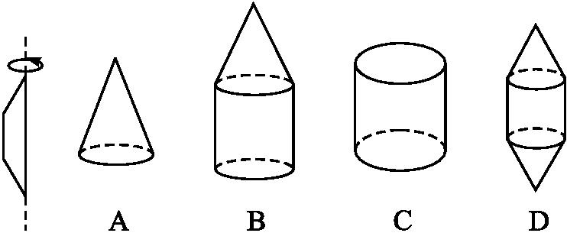

**2***.*下列几何体中,有6个面的几何图形有()

*①*长方体;*②*圆柱;*③*四棱柱;*④*正方体;*⑤*三棱柱*.*

A*.*1个 B*.*2个 C*.*3个 D*.*4个

**3***.*如果一个直棱柱有12个顶点,那么它的面的个数是()

A.10 B.9

C.8 D.7

**4***.*下列说法正确的有()

*①*四面体的各个面都是三角形;*②*圆柱、圆锥的底面都是圆;*③*圆柱是由两个面围成的;*④*长方体的面不可能是正方形*.*

A*.*1个 B*.*2个

C*.*3个 D*.*4个

**5***.*观察下图,把左边的图形绕着给定的直线旋转一周后可能形成的立体图形是()

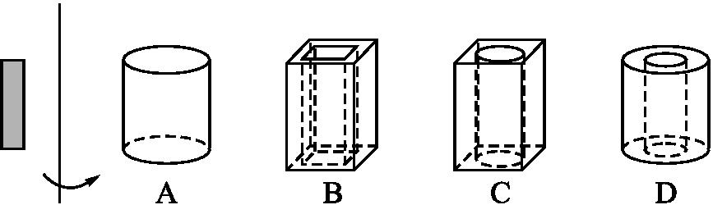

**6***.*薄薄的硬币在桌面上转动时,看上去像球,这说明了*.*

**7***.*航天飞机拖着“长长的火焰”,我们用数学知识可解释为点动成线*.*用数学知识解释下列现象:

(1)一只小蚂蚁爬行留下的路线可解释为*.*

(2)电动车车辐条运动形成的图形可解释为*.*

**8***.*如图,正方形*ABCD*的边长为3 cm,以直线*AB*为轴,将正方形旋转一周,所得几何体从正面看的图形的面积是 cm2*.*

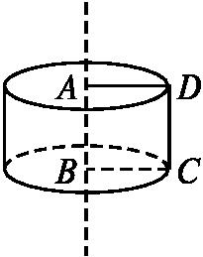

**9***.*

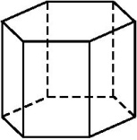

观察如图所示的图形,写出下列问题的结果:

(1)这个图形的名称是;

(2)这个几何体有个面,有个底面,有个侧面,底面是形,侧面是形*.*

(3)侧面的个数与底面多边形的边数有什么关系?

**10***.*用数学的眼光去观察问题,你会发现很多图形都能看成是动静结合,舒展自如的*.*下面所给的三排图形都存在着某种联系,用线将它们连起来*.*

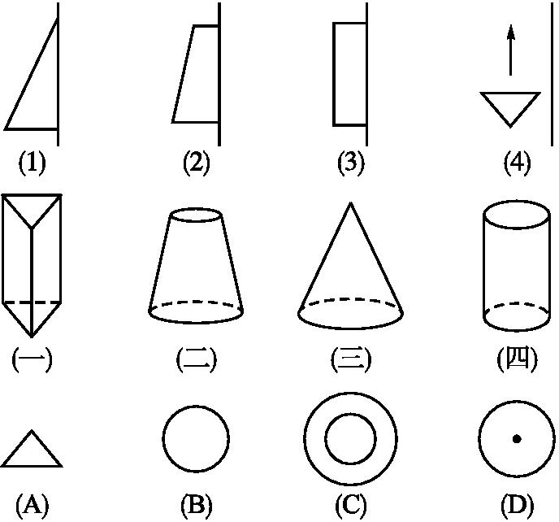

**11***.*观察下列多面体,并把下表补充完整*.*

|  |  |  |  |  |
| --- | --- | --- | --- | --- |
| 名称 | 三棱柱 | 四棱柱 | 五棱柱 | 六棱柱 |
| 图形 |  |  |  |  |
| 顶点数*a* | 6 |  | 10 | 12 |
| 棱数*b* | 9 | 12 |  |  |
| 面数*c* | 5 |  |  | 8 |

观察上表中的结果,你能发现*a*,*b*,*c*之间有什么关系吗?请写出关系式*.*

★**12***.*如图所示,长方形绕虚线旋转一周后,形成的图形是什么?旋转半周呢?

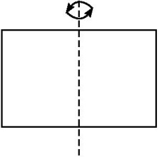

创新应用

★**13***.*十八世纪瑞士数学家欧拉证明了简单多面体中顶点数(*V*)、面数(*F*)、棱数(*E*)之间存在的一个有趣的关系式,被称为欧拉公式*.*请你观察下列几种简单多面体模型,解答下列问题:

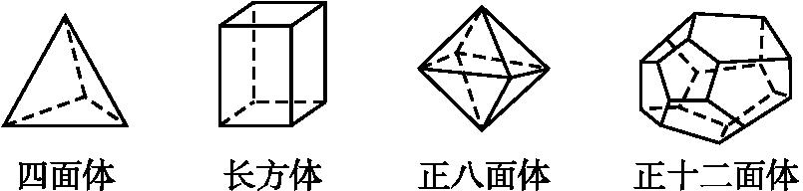

(1)根据上面多面体模型,完成表格中的空格:

|  |  |  |  |
| --- | --- | --- | --- |
| 多面体 | 顶点数(*V*) | 面数(*F*) | 棱数(*E*) |
| 四面体 | 4 | 4 |  |
| 长方体 | 8 | 6 | 12 |
| 正八面体 |  | 8 | 12 |
| 正十二面体 | 20 | 12 | 30 |

你发现顶点数(*V*)、面数(*F*)、棱数(*E*)之间存在的关系式是*.*

(2)一个多面体的面数比顶点数大8,且有30条棱,则这个多面体的面数是*.*

(3)某个玻璃饰品的外形是简单多面体,它的外表面是由三角形和八边形两种多边形拼接而成,且有24个顶点,每个顶点处都有3条棱,设该多面体外表三角形的个数为*x*个,八边形的个数为*y*个,求*x+y*的值*.*

参考答案

能力提升

**1***.*D要能想象到它转动后的形状,面动成体*.*一个梯形以底所在直线为轴旋转,上、下两部分形成圆锥,中间形成圆柱,是由两个圆锥和一个圆柱组合而成,故应选D.

**2***.*C

**3***.*C直棱柱有12个顶点,一定是六棱柱,所以它的面的个数是8*.*

**4***.*B*①②*正确;圆柱是由三个面围成的,所以*③*错误;长方体的面可能是正方形,所以*④*错误*.*

**5***.*D由图形可以看出,左边的长方形的竖直的两个边与已知的直线平行,因而这两条边旋转形成两个柱形表面,旋转一周后可能形成的立体图形是一个管状的物体*.*

**6***.*面动成体从运动的观点可知,薄薄的硬币在桌面上转动时,看上去像球,这种现象说明面转动成体*.*

**7***.*(1)点动成线(2)线动成面

**8***.*18将正方形旋转一周所形成的图形是圆柱,从正面看圆柱是一个长方形,长方形的一边长为3cm,另一边长为6cm*.*所以面积为18cm2*.*

**9***.*解:(1)六棱柱

(2)826六边长方

(3)侧面的个数与底面多边形的边数相等*.*

**10***.*解:从第一行的平面图形绕某一边旋转或沿某一方向平移可得到第二行的立体图形,从第二行的立体图形的上面看可得到第三行的平面图形*.*

(1)→(三)→(D);

(2)→(二)→(C);

(3)→(四)→(B);

(4)→(一)→(A)*.*

**11***.*解:填表为:

|  |  |  |  |  |
| --- | --- | --- | --- | --- |
| 名称 | 三棱柱 | 四棱柱 | 五棱柱 | 六棱柱 |
| 图形 |  |  |  |  |
| 顶点数*a* | 6 | 8 | 10 | 12 |
| 棱数*b* | 9 | 12 | 15 | 18 |
| 面数*c* | 5 | 6 | 7 | 8 |

根据表中结果,发现*a*,*b*,*c*之间的关系为*a+c-b=*2*.*

**12***.*解:长方形绕图示虚线旋转一周后形成的图形是圆柱,旋转半周所形成的图形也是圆柱*.*

创新应用

**13***.*解:(1)四面体的棱数为6;正八面体的顶点数为6;关系式为*V+F-E=*2*.*

(2)由题意得,*F-*8*+F-*30*=*2,

解得*F=*20*.*

(3)因为有24个顶点,每个顶点处都有3条棱,两点确定一条直线,所以共有24*×*3*÷*2*=*36条棱*.*那么24*+F-*36*=*2,解得*F=*14,所以*x+y=*14*.*